**KATA PENGANTAR**

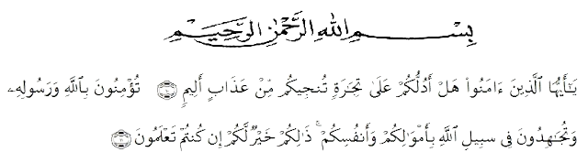

Artinya:”hai orang –orang yang beriman, sukakah kamu aku tunjukkan suatu perniagaan yang dapat menyelamatkan kamu dari azab yang pedih? (yaitu) kamu beriman kepada Allah dan Rasul-Nya dan berjihad di jalan-Nya dengan harta dan jiwamu, itulah yang lebih baik bagi kamu jika kamu mengetahuinya” *(QS. Ash-Shaff: 10-11)*.

Puji dan syukur penulis sampaikan kehadirat Allah SWT yang telah memberikan rahmat kesehatan dan karunia-Nyasehingga penulis dapat menyelesaikan proposal skripsi yang berjudul **“Analisis Campur Kode Film *Waktu Maghrib*Sutradara: Sidharta Tata”**. Adapun skripsi ini dibuat guna memenuhi salah satu syarat yang harus dipenuhi oleh setiap mahasiswa/mahasiswi untuk memperoleh gelar sarjana pendidikan pada program studi Pendidikan Bahasa dan Sastra Indonesia, Fakultas Keguruan dan Ilmu Pendidikan Universitas Muslim Nusantara Al Washliyah Medan. Tak lupa juga sholawat beriring salam penulis sampaikan kepada Nabi Muhammad SAW, semoga kelak kita akan mendapatkan pertolongan serta syafa’at dihari akhir.

Penyelesaian proposal skripsi ini dapat terlaksana dengan baik berkat dukungan dari banyak pihak, untuk itu pada kesempatan ini penulis mengucapkan terimakasih kepada:

1. Bapak Dr. H. Firmansyah, M. Si, Rektor Universitas Muslim Nusantara Al Washliyah Medan.
2. Bapak Dr. Abdul Mujib, S.Pd., M.Pmat Dekan FKIP Universitas Muslim Nusantra Al Washliyah Medan.
3. Bapak Abdullah Hasibuan, S.Pd., M.Pd Ketua Program Studi Pendidikan Bahasadan Sastra Indonesia yang telah membantu proses pengerjaan proposal skripsi ini.
4. Ibu Mimi Rosadi., S.Pd., M.Pd dosen pembimbing yang telah membantu proses pengerjaan proposal skripsi ini dengan bimbingan, arahan, serta masukan sehingga proposal skripsi ini dapat terselesaikan.
5. Ibu Dr. Yulia Arfanti., M.Hum dan Bapak Abdullah Hasibuan, S.Pd., M.Pd dosen penguji 1 dan 2 yang akan menberikan masukan kepada penulis.
6. Seluruh staf pegawai, pelaksana administrasi dan juga seluruh pegawai FKIP (Fakultas Keguruan dan Ilmu Pendidikan) Unuversitas Muslim Nusantara Al Washliyah Medan.
7. Penulis mempersembahkan skripsi ini untuk seluruh keluarga tercinta yang telah mendukung dengan kasih sayang dan juga doa yang diberikan kepada penulis selama pengerjaan skripsi ini.
8. Kepada Abah dan Ibunda saya, Bapak Bambang Hendratmo dan Ibu Ade Susilawati yang sangat penulis cintai dan memiliki nilai berharga bagi penulis. Terimakasih atas kasih sayang, dukungan, serta doa yang selalu dihaturkan dalam setiap sujud nya.
9. Kepada kakak perempuan saya Ayu Annisa Putri dan kakak laki-laki saya Fhiqri Ilham, yang telah memberikan dukungan selama pengerjaan skripsi ini.
10. Kepada sahabat-sahabat seperjuangan saya yang berada dilingkungan Universitas Muslim Nusantara Al Washliyah Medan dan terkhusus kepada Rasidah Aini, Fatimah Zahrah, Raden Tamimi,Widhea Suci, Lubna Hafidzah, Wulandari, Nathasya Rizqie, Adellia Syafitri, dan Zihan Utari yang selalu menyempatkan diri untuk menghabiskan waktu bersama dengan memberikan dukungan, semangat, dan menghibur penulis selama proses pengerjaan proposal skripsi ini hingga akhir.

Penulis menyadari bahwa skripsi ini masih jauh dari kata sempurna baik dalam susunan, kualitas, maupun isinya. Untuk itu, saran dan kritik dari pembaca yang sifatnya membangun dan memberikan manfaat kepada penulis dan kepada pihak yang memerlukannya. Penulia berharap semoga skripsi ini dapat memberikan manfaat bagi jendela baru ilmu pengetahuan bagi siapa saja yang akan membacanya, dan semoga Allah SWT selalu memberikan rahmat hidayah-Nya bagi kita semua.

Medan, 13 Maret 2024

Penulis

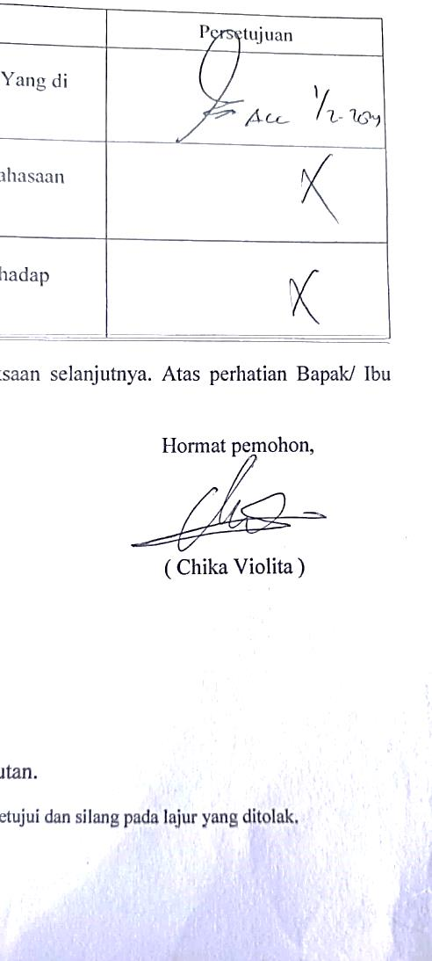

**Chika Violita**

**201214015**